الإطارالمرجعي الأوروبي المشترك لتعلم اللغات وتعليمها وتقييمها
https://ar.wikipedia.org/wiki/%D8%A7%D9%84%D8%A5%D8%B7%D8%A7%D8%B1_%D8%A7%D9%84%D8%A3%D9%88%D8%B1%D9%88%D8%A8%D9%8A_%D8%A7%D9%84%D9%85%D8%B1%D8%AC%D8%B9%D9%8A_%D8%A7%D9%84%D8%B9%D8%A7%D9%85_%D9%84%D9%84%D8%BA%D8%A7%D8%AA

https://studio.youtube.com/video/DMoVLEr2ooA/edit (( فيديو المحاضرة على اليوتيوب
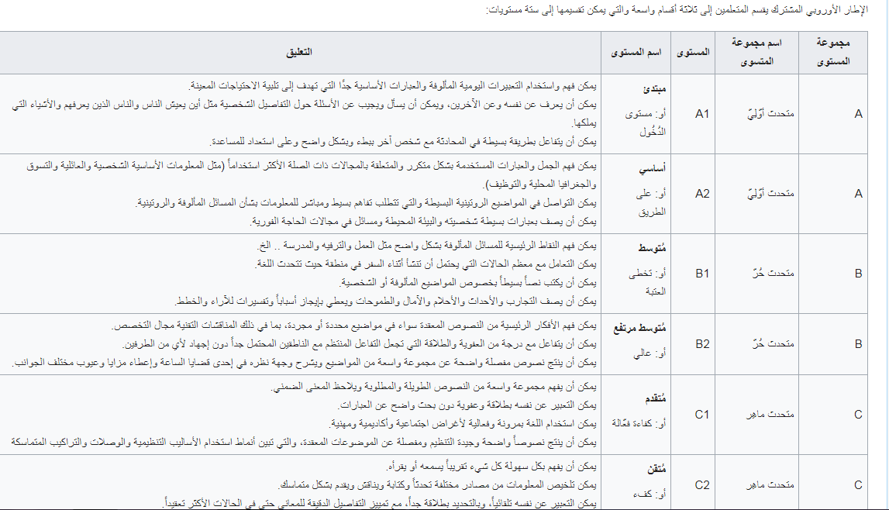

Cadre européen commun de référence pour les langues

https://fr.wikipedia.org/wiki/Cadre_europ%C3%A9en_commun_de_r%C3%A9f%C3%A9rence_pour_les_langues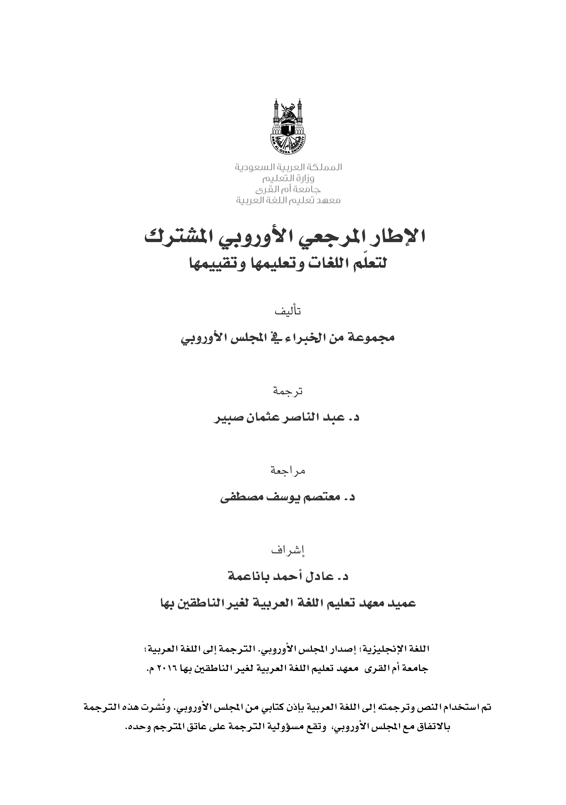
https://rm.coe.int/16806d8875?fbclid=IwAR0ZNIjisi8c_XT-HvRJPDoJbndU6ZdQW9PC4kD5boPxPTJ5JQJKeXRmKG8

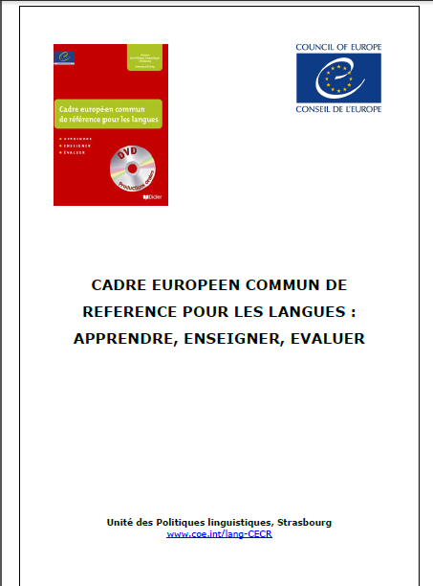

https://rm.coe.int/16802fc3a8
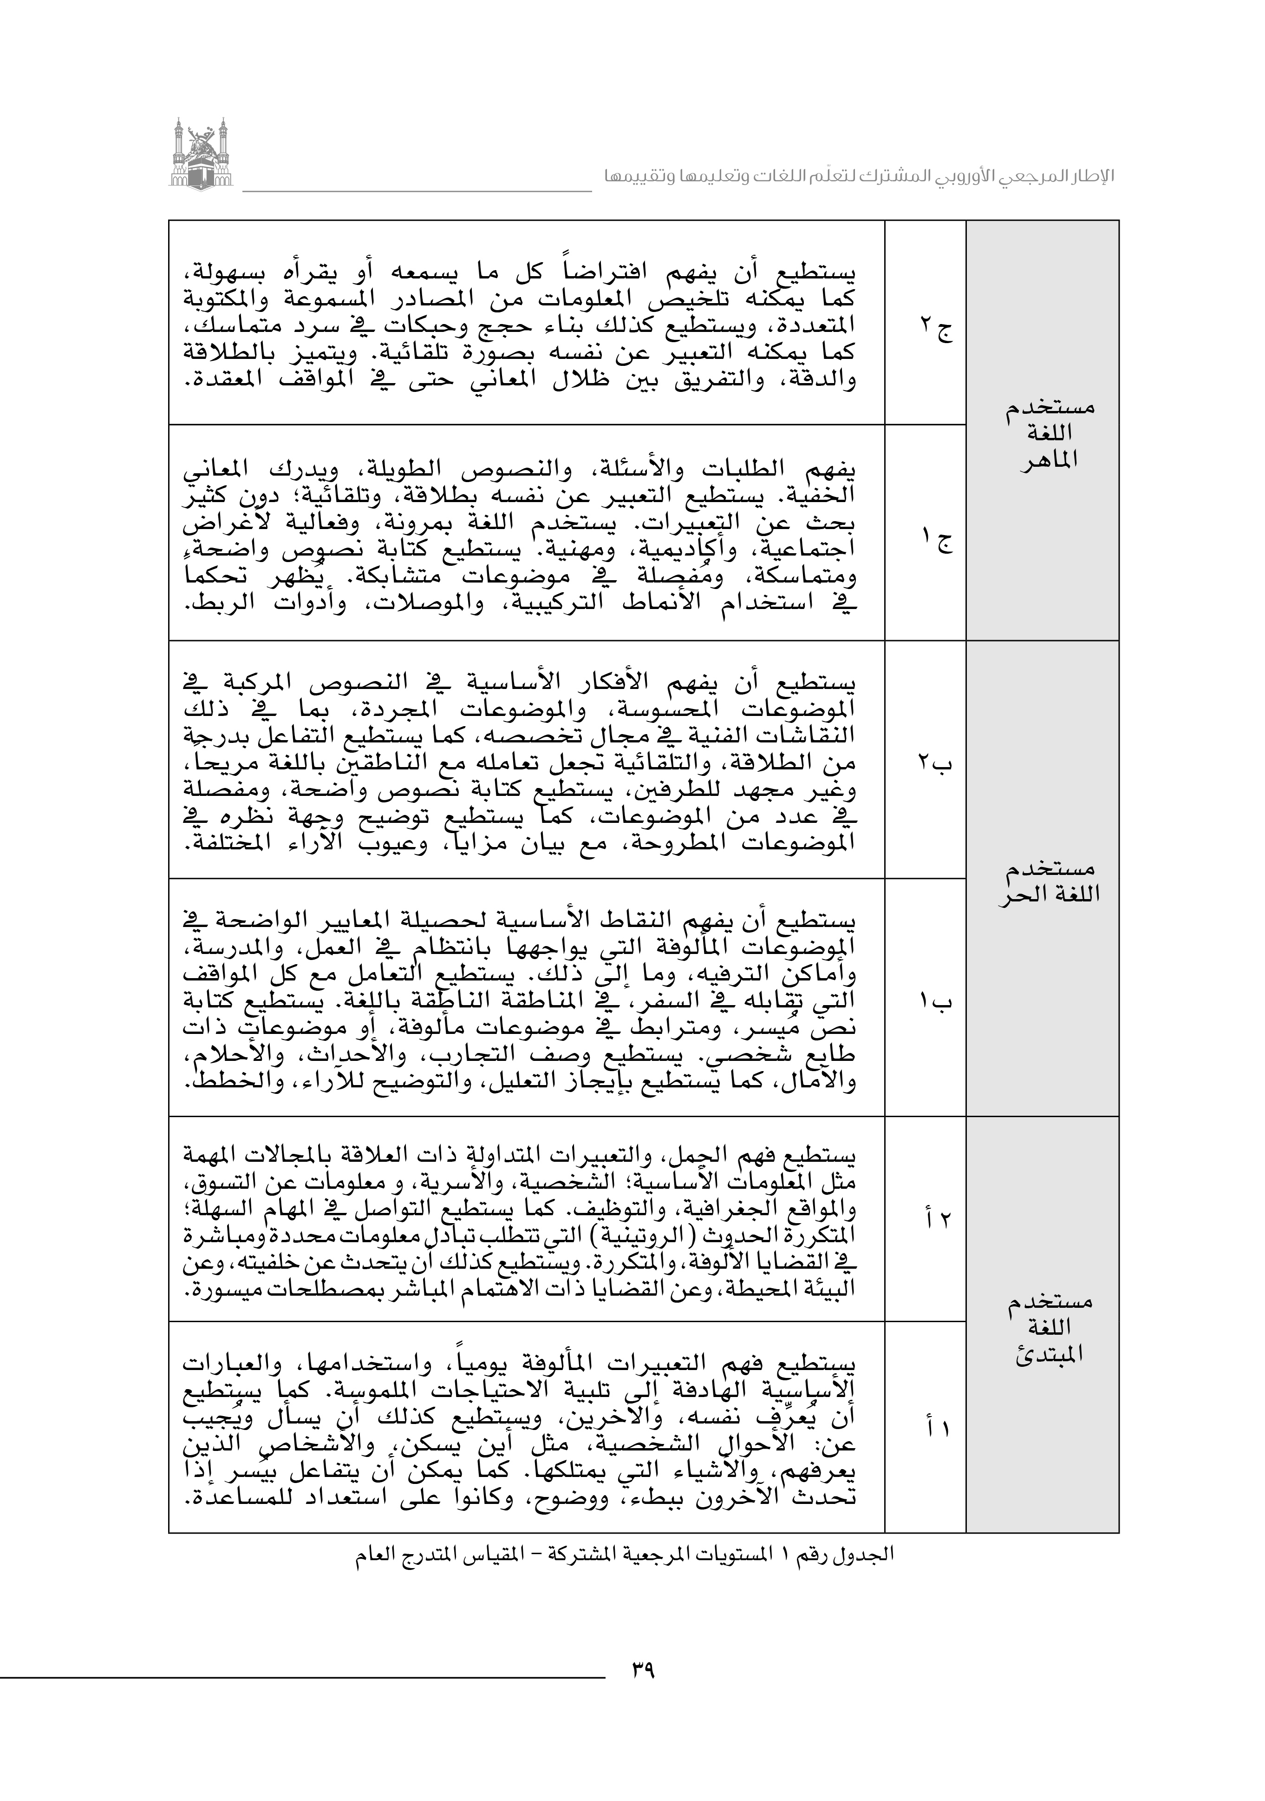
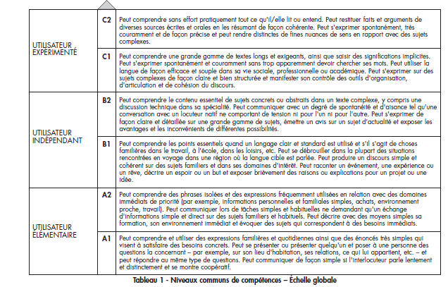

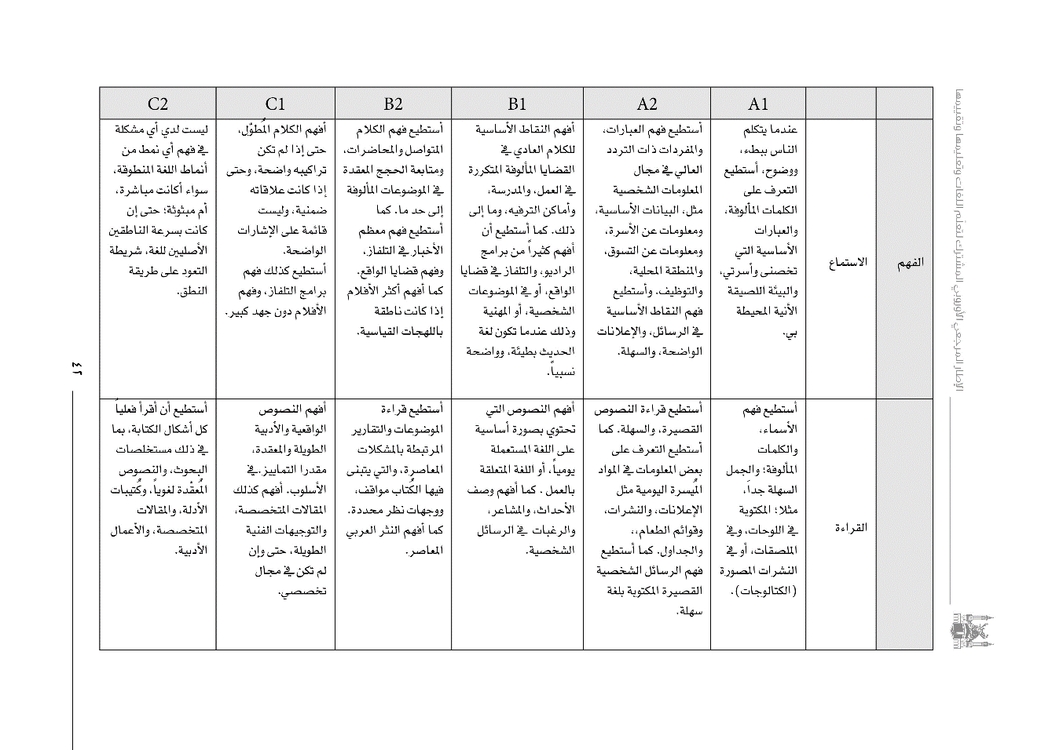
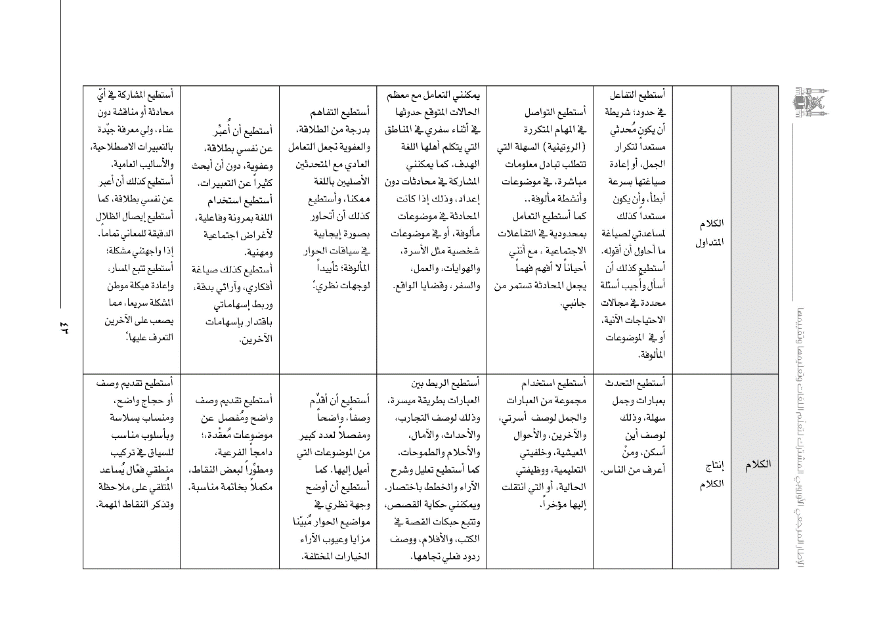

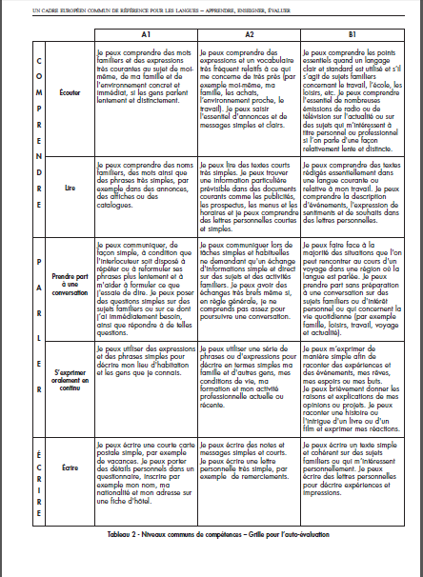

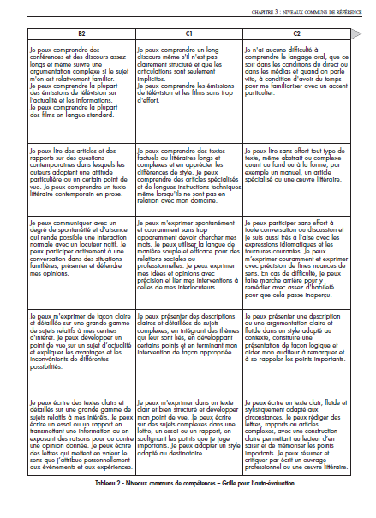

https://rm.coe.int/16802fc3a8

